Wszędzie, ale razem! W całej Polsce będą ćwiczyć, żeby pomóc małej Kai wygrać z rakiem
Na rolkach, na rowerach, biegiem, spacerem, a nawet chodząc po schodach. Już ponad 700 osób zadeklarowało, że 2 maja wyjdzie z domu żeby spalić nadmiar kalorii po kwarantannie. I przy okazji pomóc dwuletniej dziewczynce zebrać pieniądze na leczenie wyjątkowo złośliwego nowotworu nowoczesną terapią w klinice Przylądek Nadziei we Wrocławiu.

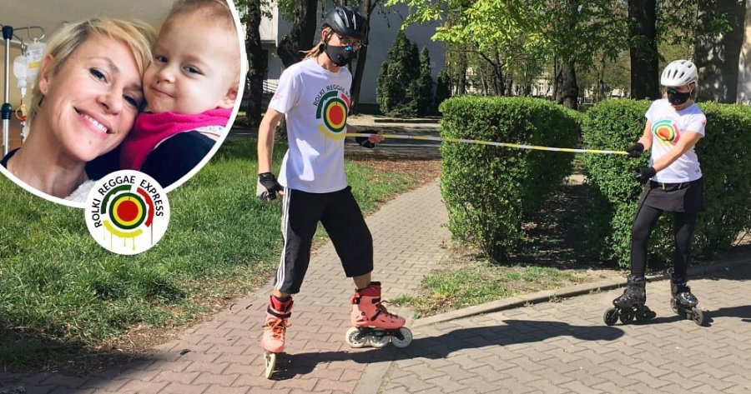
Projekt "Wszędzie, ale razem! Express na ratunek Kai" wymyślili Agata i Wojciech Miszewscy z Oleśnicy, niedaleko Wrocławia. Od ponad trzech lat, jako Rolki Reggae Rajd, organizują charytatywne wydarzenia rolkarskie w całej Polsce. Tym razem jednak epidemia koronawirusa nie pozwala spotkać się w jednym miejscu, dlatego zaprosili do wspólnego pomagania w… dowolnym miejscu.
- Zapraszamy wszystkich rolkarzy, biegaczy, rowerzystów i uprawiaczy każdej dyscypliny sportowej. Zróbmy wielkie, sportowe zawody w całej Polsce! - zachęcają Agata i Wojciech Miszewscy. - Tym razem nie chodzi o bicie rekordów i efektowne wyniki czy osiągnięcia. Wystarczy poruszać się rekreacyjnie, na ile pozwalają obecne przepisy i warunki. A wszystko w dobrej sprawie. Żeby pomóc małej Kai.
Kaia Maślanka-Marciniak ze Starej Miłosnej pod Warszawą ma dwa latka i mnóstwo dobrej energii, w którą niedawno wkradł się paskudny przeciwnik. To bardzo złośliwy nowotwór układu nerwowego. Nazywa się neuroblastoma i zaatakował główkę Kai. Guz wielkości golfowej piłki wypycha oczko i skroń. Jest w takim miejscu, że nie da się go zoperować. Trzeba pokonać go bardzo mocną chemią, a potem potraktować supernowoczesną terapią immunologiczną: antyciałami GD-2. Jej koszt jest astronomiczny. To ponad 700 tysięcy złotych, ale podnosi szanse wyzdrowienia do 60%. Terapia będzie możliwa w klinice Przylądek Nadziei we Wrocławiu. Cała akcja ma pomóc rodzicom Kai, pani Oldze i panu Bogdanowi zebrać pieniądze na jej sfinansowanie.

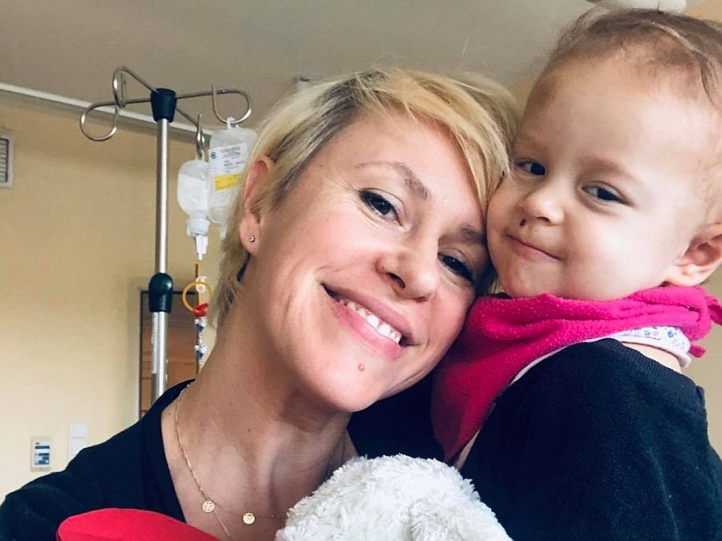
Uczestnicy wydarzenia "Wszędzie, ale razem! Express na ratunek Kai" w aplikacji Endomondo w dniu 2 maja od godziny 8 rano do 8 wieczorem mogą wspólnie zbierać kalorie, spalone podczas dowolnej aktywności. Jeśli uda im się uzbierać 100 tysięcy kalorii, sponsorzy przekażą pieniądze na leczenie dziewczynki. Na start już teraz zgłosiło się przeszło 700 osób.
Drużyna Kai - jak sami o sobie mówią - zbiera się też na facebookowym wydarzeniu, gdzie przesyłają pozdrowienia i opowiadają o swoich wyzwaniach, jakich podejmą się 2 maja.
- Nie mieliśmy pojęcia czy pomysł na rekreacyjny express w czasach takich ograniczeń w ogóle ma sens. Ale jesteśmy pod ogromnym wrażeniem - cieszą się Agata i Wojciech Miszewscy. - Drużyna Kai rośnie błyskawicznie. Zgłosili się uczestnicy z trzech kontynentów! Z Polski, Hiszpanii, Niemiec, Francji, a nawet Meksyku i Australii! Same wyzwania też robią ogromne wrażenie. Od jazdy na rolkach, na rowerach czy hulajnogach, przez bieganie i nordic walking, po tak niesamowite pomysły, jak wspinaczka po schodach albo… wyprowadzanie na spacer kozy!

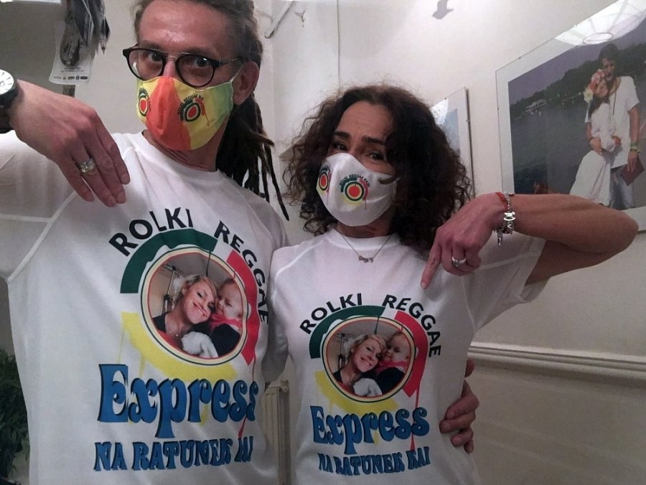
Organizatorzy nadal zapraszają wszystkich chętnych i zapewniają, że miejsca na starcie dla nikogo nie zabraknie. Żeby dołączyć wystarczy:
1.
Wrzucić przynajmniej złotówkę wpisowego do skarbonki Kai na Siepomaga: www.siepomaga.pl/rolki-reggae-express-dla-kai
2.
Wymyślić REKREACYJNE zadanie (kilometry do pokonania, liczbę powtórzeń albo czas ćwiczenia itp).
3.
Nagrać film albo zrobić zdjęcie i opisać swoje wyzwanie. Pozdrowić Kaię i wstawić zgłoszenie w wydarzeniu na Facebooku: www.facebook.com/events/1298024057058482/
4.
Dołączyć do licznika spalonych kalorii na Endomondo. Za 100 tysięcy kalorii, sponsorzy dołożą Kai do skarbonki kolejne pieniądze: www.endomondo.com/challenges/43006076
5.
W dniu 2 maja, między godziną 8 rano a 20 wieczorem - wykonać zadanie. Oczywiście z zachowaniem obowiązujących zasad bezpieczeństwa (maseczka i dystans)!

Dodatkowym elementem całej akcji są charytatywne licytacje internetowe, z których cały dochód przeznaczony będzie na pomoc dla chorej dwulatki. Wylicytować można gry, zabawki, książki, filmy, obrazy, a nawet tak niecodzienne przedmioty jak pamiątkowe maseczki ochronne czy… kultowe klapki albo czterolistną koniczynkę na szczęście.
Cel to zebranie jak największej kwoty, która pozwoli sfinansować leczenie małej Kai. Dziewczynka jest podopieczną Fundacji "Na Ratunek Dzieciom z Chorobą Nowotworową", która koordynuje pomoc i jest organizatorem zbiórki na portalu Siepomaga.pl. Do tej pory udało się już zebrać prawie 1/3 potrzebnej sumy.
Więcej informacji o "Wszędzie, ale razem! Express na ratunek Kai":
l www.rolkireggae.pl
l www.facebook.com/RolkiReggaeRajd
l www.facebook.com/events/1298024057058482/

